SLCP14289系列耦合器
★ 特征与用途 FEATURES AND APPLICATIONS
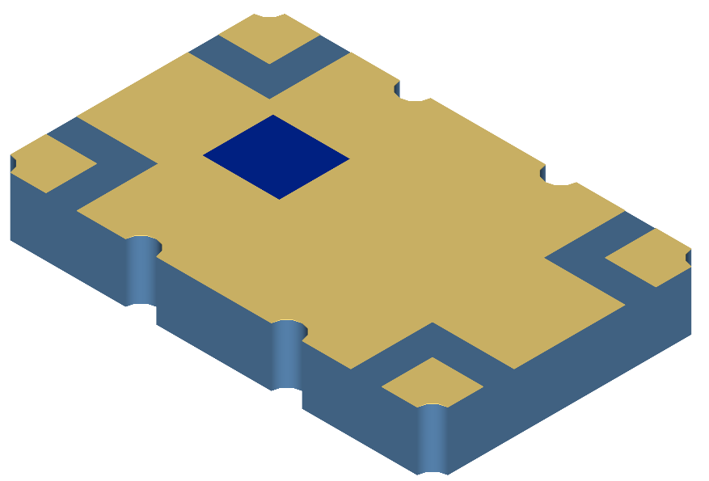
1、无源集成多层LTCC工艺
2、高性能、表面贴装
3、质量等级：电询

★ 产品型号 PRODUCT IDENTIFICATION
SLCP 14289- 0665 A 01
① ② ③ ④ ⑤
- 耦合器
- 外形尺寸:长×宽
- 中心频率（MHz）：0665表示665MHz
- A: 产品外形结构代码
- 01：产品系列代码

★外观尺寸 SHAPE AND DIMENSIONS
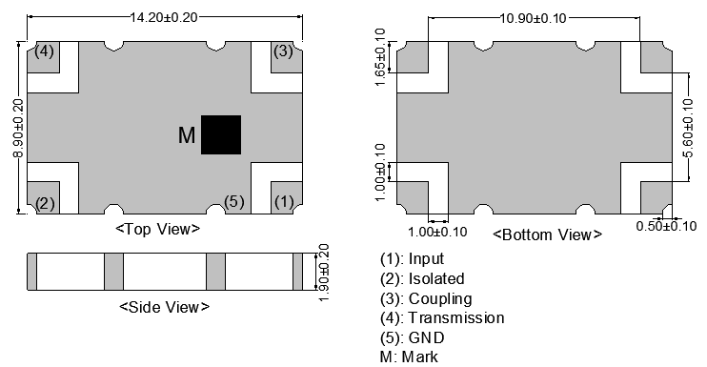
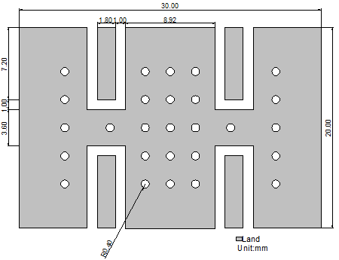

★ 规格特性 SPECIFICATIONS

●SLCP TYPE

型 号 | 中心频率F_{o}  (MHz) | 带宽（MHz） | 插入损耗(dB)  Max. | 隔离度（dB）  Min. | 驻波比  Max. | 幅度平衡（dB）  Max. | 相位平衡（deg.）  - | 功率容量  （W）
SLCP14289-0665A01 | 665 | ±195 | 0.3 | 20 | 1.2 | 0.45 | 90 ±3 | 200
SLCP14289-0450A01 | 450 | ±70 | 0.3 | 20 | 1.2 | 0.45 | 90 ±3 | 200

★电气特性 TYPICAL ELECTRICAL CHARACTERISTICS

SLCP14289-0665A01
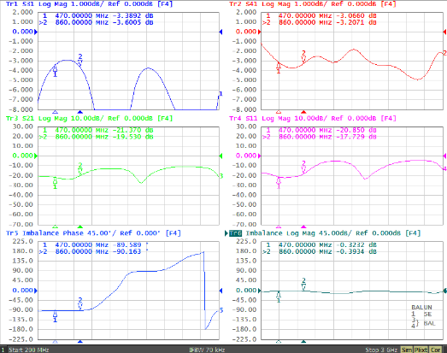

SLCP14289-0450A01
